博物馆网数据采集子系统项目管理计划

计科1803班第一小组

**目录**

**一、简介 1**

1.1项目概述 1

1.2 项目交付产品 1

1.3 SPMP的演化 2

1.4 参考资料 2

1.5 术语与缩写 2

**二、项目组织 2**

2.1 过程模型 2

2.2 组织结构 2

2.3 项目职责 3

**三、管理过程 3**

3.1 管理目标和优先级 3

3.2 假设、依赖关系和限制 3

3.3 风险管理 4

3.4 监督和控制机制 4

3.5 人员计划 5

**四、技术过程 5**

4.1 方法、工具和技术 5

4.2 软件文档 5

4.3 用户文档 6

4.4 项目支持功能 6

**五、 工作包、进度表和预算 6**

5.1 工作包 6

5.2 依赖关系 6

5.3 资源需求 7

5.4 资源分配 7

5.5 进度表 7

**一、简介**

**1.1项目概述**

项目的目标是开发博物馆应用平台下的博物馆网站数据采集子系统，同时锻炼组员合作开发软件系统的能力。发布的产品是系统的采集的数据和系统的代码技术文档和用户手册。主要工作是需求分析、系统设计、开发测试，关键里程碑分别为需求规格说明书的发布，系统设计说明书的发布和系统的交付。项目所需的资源数据存储服务器和开发工具。进度大概为4-6周。该项目产品是对接其他小组开发的子系统，提供数据支持。

**1.2 项目交付产品**

初定项目交付日期为第10周周末，主要交付物有：

博物馆网站数据采集子系统、系统源代码、项目管理计划、需求规格说明、设计报告、测试报告、用户使用手册、华为HMS资源使用反馈、项目周记。

**1.3 SPMP的演化**

SPMP由每个小组的组长负责撰写，第六周周五汇总到团长处，由团长汇总上传至GitHub，由组长负责维护。

根据项目的进展可以对其进行修改，需要有组员提出修改意见，在组内会议上讨论通过，并由组长将修改稿上传至GitHub，经由团长检查后更新。其余组员通过版本同步获得更新稿。

**1.4 参考资料**

课程提供案例-----孙家广文档范例，清华大学

**1.5 术语与缩写**

DCSMW：博物馆网站数据采集系统缩写

SPMP：软件项目管理计划

SRS：需求规格说明书

**二、项目组织**

**2.1 过程模型**

软件开发计划：

第5-6周：项目规划

【里程碑】：确定团长、组长和分组，项目开始

【交付】：SPMP

第7-8周：需求分析

【里程碑】：完成需求规格说明初稿

【交付】：需求规格说明书

第9-11周：设计开发

【里程碑】：完成设计报告初稿、代码更新

【交付】：软件设计文档，软件代码

第12-13周：整合测试

【里程碑】：子系统运行检查

【交付】：博物馆网站数据采集子系统

第14周：软件交付

【里程碑】：团队系统运行检查

【交付】：各种文档的电子版；提交电子版源代码和可执行系统。

**2.2 组织结构**

团队分组制度

**2.3 项目职责**

|  |  |  |
| --- | --- | --- |
| **角色** | **职责描述** | **负责人员** |
| 组长 | 领导项目团队，执行和管理项目，负责项目的交付工作及各类文档的整理、总结、提交。 | 杨晋豫 |
| 开发及测试人员 | 软件设计、编写代码以及软件代码测试。（由两人带领、五人共同完成） | 卢晨宇、赵清宇 |
| 需求分析人员 | 整理需求分析并撰写需求分析文档（两人带领、五人共同完成） | 类成昊、李晓腾 |

**三、管理过程**

**3.1 管理目标和优先级**

基本管理原则：

每位成员既是积极的建言者，又是负责的合作者。

决策应在充分的讨论基础上做出，并被及时有效的执行。

目标 1：

按时按量完成项目的基本功能，按时发布产品

优先级：1（高）

目标 2：

遵循规范化的项目运作标准，文档严谨完整，代码注释充分，便于后续维护已经与其他组子系统对接

优先级：2

目标 3：

子系统运行稳定，数据采集准确高效

优先级：3

目标 4：

注重团队建设，成员分工合理，合作默契，气氛融洽

优先级：4

**3.2 假设、依赖关系和限制**

假设 1：团长和组长以较快的速度提供问题解答、项目检查方案、活动安排。

限制：某些关键设定可能会由于得不到及时解答而推延决策。

假设 2：项目相关的硬件设施（包括开发人员个人电脑、小组成员手机）稳定工作。

限制：若硬件设施出现异常，可能造成部分工作甚至整个开发进程陷于停顿。

假设3：各组成员以及各组之间沟通较为通畅快捷。

限制：小组成员宿舍不同，不方便实现第一时间的线下沟通。。

**3.3 风险管理**

|  |  |  |  |  |  |  |  |
| --- | --- | --- | --- | --- | --- | --- | --- |
| **风险** | **标题** | **发生可能性** | **影响** | **优先级** | **规避或减轻策略** | **负责人** | **预定完成日期** |
| 1 | 开发技术不熟练 | 70% | 严重 | 高 | 由组内精通爬虫技术的成员分别带领较为薄弱的成员并加强沟通 |  |  |
| 2 | 部分字段的爬取有一定难度 | 60% | 轻 | 中 | 负责复杂表爬取的成员要提前做好技术储备 |  |  |
| 3 | 成员之间沟通不畅 | 50% | 轻 | 中 | 协商好开会时间，定期举行小组内汇报， |  |  |
| 4 | 课程任务较重 | 50% | 轻 | 低 | 各组员合理安排好时间，课程任务尽量提前完成 |  |  |

风险的详细描述如下：

风险1：开发技术不熟练

部分组员没有使用过python语言，不熟悉python开发过程，部分组员从未使用python编写爬虫，对于数据爬取没有经验，可能导致学习进度缓慢，从而导致项目开发迟缓

风险2：部分字段的爬取有一定难度

项目所设定的部分字段由于存在实时更新的特点，加上部分网站的反爬功能，可能导致该部分数据爬取失败

风险3：成员之间沟通不畅

小组成员宿舍楼不同，不方便实现第一时间的即时线下沟通。而线上交流可能会存在延迟性，滞后性。会拖累项目进展。

风险4：课程任务较重

本学期有难度的专业课程较多，而部分组员课程较多，作业任务比较重，可能会因为时间安排不合理导致项目开发任务无法按时完成。

**3.4 监督和控制机制**

**报告机制：**

各开发过程、培训负责人以周为单位记录工作进展，形成电子文档报告，上传至文档库。

负责人在每周项目例会作口头总结，小组会议审核通过给出意见，报告修改后上传至文档库。

各风险负责人密切监控风险状态，定期提交风险报告。必要时将突发情况邮件列表通知所有组员，并由组长做出临时处理决定。

**报告格式**：

报告主题，时间段，负责人，报告内容，审核意见

**评价和审核机制：**

每周例会上小组讨论形成一致意见后即为通过，相关负责人针对改进意见开展下一周工作，小组会议持续评估其成效。

每一项目阶段结束之前（里程碑前后），组织一次阶段评审会，评估整个阶段的工作效率和成果质量。尽量与项目例会合并，并邀请团长参加评议。

**3.5 人员计划**

|  |  |  |  |
| --- | --- | --- | --- |
| 人员名称 | 人数 | 人员要求 | 姓名 |
| Python程序员 | 5 | 熟悉python编程或能尽快掌握 | 杨晋豫 卢晨宇 赵清宇 李晓腾 类成昊 |
| Python爬虫技术指导 | 2 | 有爬虫编写经验，能带领弱经验的组员 | 卢晨宇 赵清宇 |
| 文案人员 | 5 | 懂得如何分析需求，熟悉软件开发中的各类文档编写 | 杨晋豫 卢晨宇 赵清宇 李晓腾 类成昊 |

**四、技术过程**

**4.1 方法、工具和技术**

本小组的团队组织结构为主程序员式组织结构；编程语言为 Python；采用面向对象的分析设计方法；统一文件命名、代码版式、注释等编码规范；编码人员进行代码走查后再进行代码编译；测试人员根据测试文档进行单元测试，检查爬取数据的正确性；最后实现项目的交付。

开发环境为 Windows10+Python3（IDE为PyCharm）+MySQL

**4.2 软件文档**

项目文档列举如下：

① 软件项目管理计划文档；

该文档由组长完成，介绍项目的整个管理过程。

该文档在需求分析阶段开始完成，在后续每个阶段更新。

② 需求规格说明文档

在需求分析阶段，小组成员共同分析收集用户需求，分配人员负责编写规格说明文档，在之后的设计和开发阶段不断更新。

该文档主要内容为：功能需求，性能要求，数据处理要求，软件运行需求等。

③ 子系统设计文档

在总体设计阶段，小组根据需求规格说明文档，完成子系统体系结构的设计，编写体系结构设计文档，并在后续开发阶段补充和更新。

该文档由开发人员负责编写。

④ 子系统测试文档

在子系统开发阶段，开发人员需要编写测试规格说明文档，并在后续测试阶段更新。开发人员将根据测试规格说明文档建立测试环境。

**4.3 用户文档**

在需求分析阶段，测试人员需要开始着手编写用户手册，并在需求分析结束后需要形成初稿；在后续阶段不断更新用户文档；并在系统交付阶段随着系统一起被交付。

**4.4 项目支持功能**

为方便开发和保证产品质量，本项目采用GIT进行配置管理，能有效地避免多人开发可能会造成的混乱，提高开发的生产率和质量。

在开发阶段结束后，开发人员之间会进行代码走查，减少 bug，并在测试阶段更新源代码。

测试人员根据测试文档进行测试，提高项目的正确性。

**五、 工作包、进度表和预算**

**5.1 工作包**

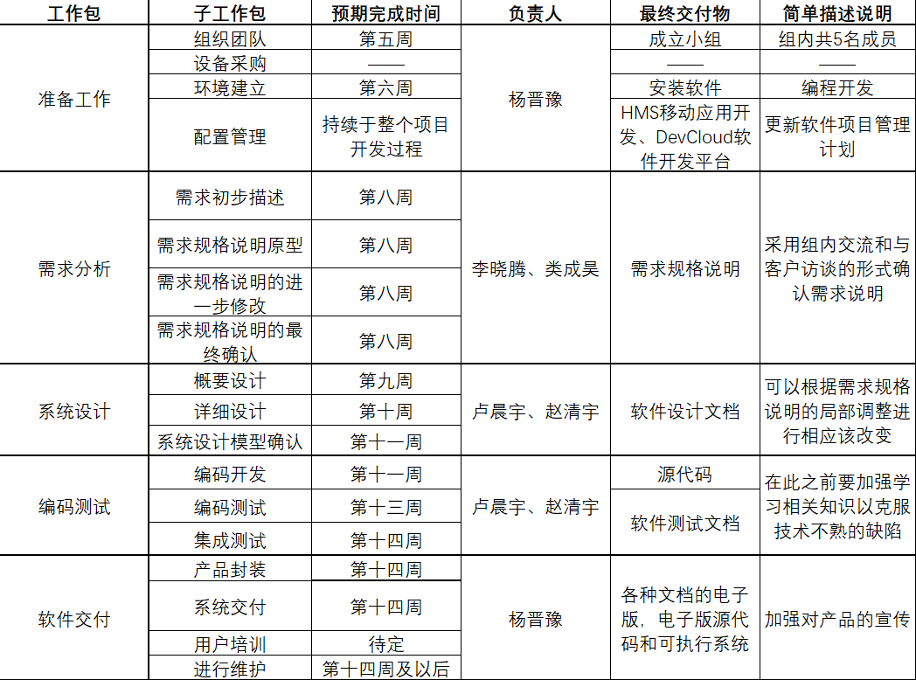

**5.2 依赖关系**

①组织团队是完成软件项目的前提，明确分工负责；

②环境建立是为编码测试做好充分准备；

③配置管理贯穿于整个软件开发和测试过程；

④需求分析是软件项目进入开发阶段的重要标志；

⑤系统设计是基于需求分析的基础上，又是编码的原理依据；

⑦交付阶段是软件获得客户的认可，是软件开发结束的标志。

**5.3 资源需求**

人员：小组软件项目开发成员、客户

支持软件：PyCharm+MySQL+Office软件

计算机硬件：服务器等

开发场所：图书馆、主教、宿舍

实验设备：个人笔记本、公用服务器

**5.4 资源分配**

资源分配：成员使用个人电脑

**5.5 进度表**

